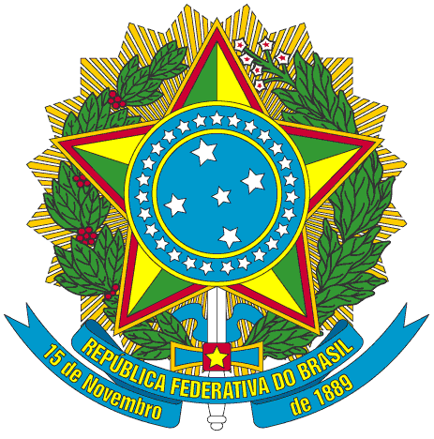
SERVIÇO PÚBLICO FEDERAL

PORTARIA Nº 30/2015/PROEN, DE 10 DE JUNHO DE 2015

O PRÓ-REITOR DE ENSINO DO INSTITUTO FEDERAL DE EDUCAÇÃO, CIÊNCIA E TECNOLOGIA DO CEARÁ, no uso de suas atribuições, considerando a Portaria Nº 298 de 12 de março de 2013 e a Portaria Nº 994/GR, de 03 de outubro de 2013.

RESOLVE

Art. 1º - Criar comissão para Revalidação de Diploma Expedido no Exterior, referente ao processo nº 23255.013337.2015-85, conforme Resolução do Conselho Superior nº 006 (Art. 9º, Parágrafo 1º e Art. 11º), de 01 de fevereiro de 2012.

§ 1º - A comissão será composta pelos seguintes professores:

I. Geraldo Luís Bezerra Ramalho Siape:1506874
II.Celso Rogério Schmidlin Júnior Siape:1575034
III.Francisco Frederico dos Santos Matos Siape:1666797

§ 2º - A comissão terá o prazo de 120 dias contados a partir da data desta portaria para apresentar o resultado dos trabalhos.

PUBLIQUE-SE ANOTE-SE CUMPRA-SE

PRÓ-REITORIA DE ENSINO DO INSTITUTO FEDERAL DE EDUCAÇÃO CIÊNCIA E TECNOLOGIA DO CEARÁ, 10 de junho de 2015

Reuber Saraiva de Santiago
Pró-Reitor de Ensino

